**История:**

2006 – Qumranet создает KVN

2008 – Qumranet создает Solid ICE Virtual Desktop

2008 – Red Hat покупает Qumranet

2009 – выход Red Hat Enterprise Virtualization 2.1

2011 – выход oVirt 3.0

2012 – выход Red Hat Enterprise Virtualization 3.0

oVirt 4.xx

RHEV 4.xx

**На чем работает oVirt:**

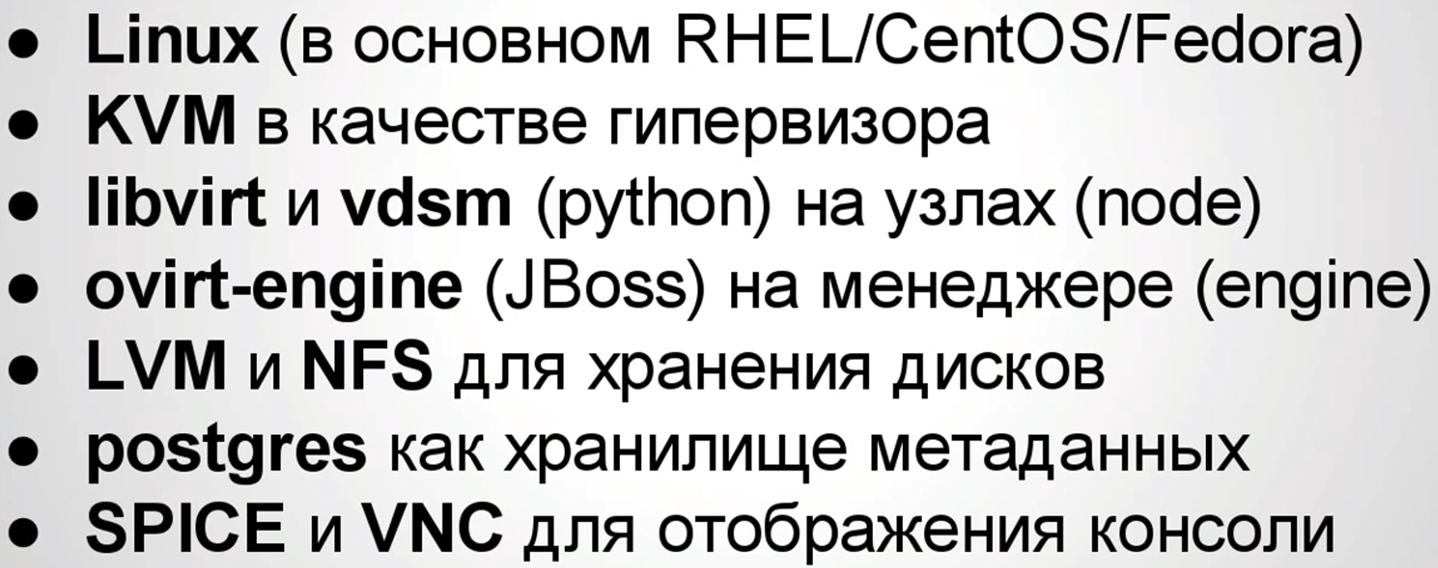

В oVirt есть 2 основные сущности: ovirt-engine и ovirt-host(s). Для тех, кто хорошо знаком с продукцией VMware:

* **oVirt** в целом как платформа это vSphere
* **ovirt-engine** — управляющий слой — выполняет те же функции, что vCenter
* **ovirt-host** — гипервизор, как ESX(i).

**Как все это связано – Архитектура**

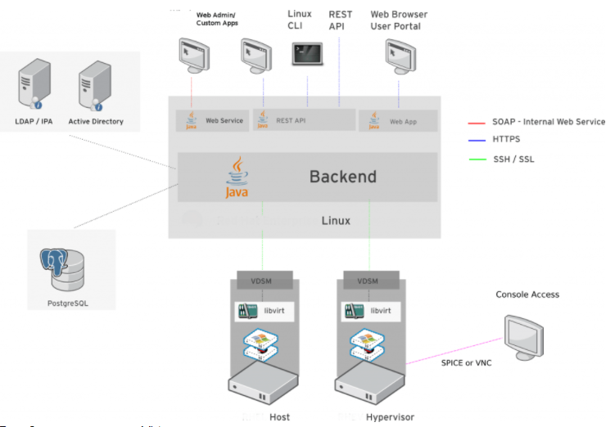

**Объекты oVirt**

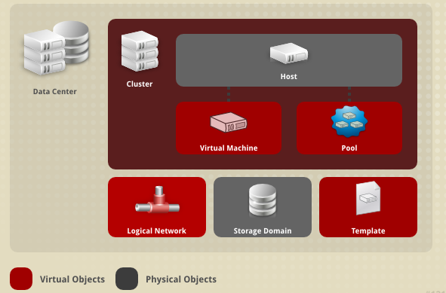

Верхний элемент в иерархии — **Data Center**. Он определяет, используются разделяемые (shared) или локальные хранилища, а также используемый набор функций (совместимость, от 4.1 до 4.3). Может быть один или несколько. Для многих вариантов годится использование Data Center по умолчанию — Default.  
Data Center состоит из одного или нескольких **Clusters**. Кластер определяет тип процессора, политики миграции и др. Для небольших инсталляций можно также ограничиться кластером Default.  
Кластер, в свою очередь, состоит из **Host**'ов, выполняющих основную работу — они несут виртуальные машины, к ним подключены хранилища. В кластере предполагается 2 или более хостов. Хотя технически возможно сделать кластер с 1-м хостом, но это не имеет практической пользы.

**Возможности**

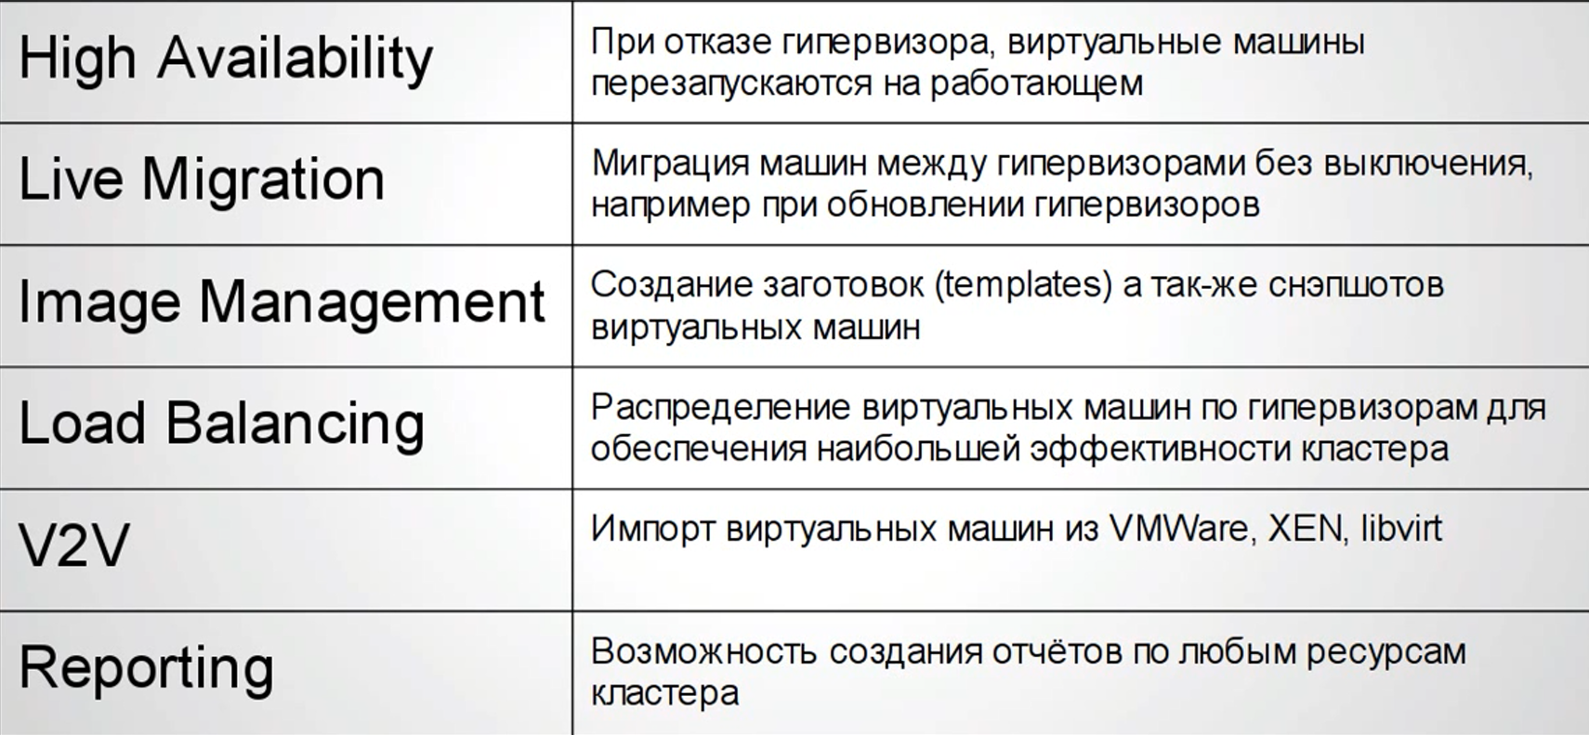

**Как установить**

Устанавливаем centOS minimal x86_64

После установки меняем значение **ONBOOT=no** на **ONBOOT=yes** в /etc/sysconfig/network-scripts/ifcfg-enp0s3. Делаем это что бы выдался IP адрес со всеми настройками

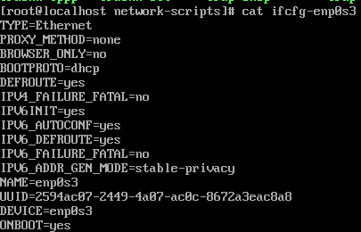

далее обновляем и перезагружаем систему:

$ sudo yum update -y && sudo reboot

**Установка ovirt-engine**

Для Engine минимальные требования 2 ядра/4 ГиБ ОЗУ/25 ГиБ хранилища. Рекомендованные — от 4 ядер/16 ГиБ ОЗУ/50 ГиБ хранения. Используем вариант Standalone Manager, когда eng ine работает на выделенной физической или виртуальной машине вне управляемого кластера. Для нашей установки возьмем виртуальную машину напр., на отдельно стоящем ESXi*. Удобно использовать средства автоматизации развертывания или клонирование из ранее подготовленного шаблона или установку kickstart.  
  
*\*Примечание: для производственной системы это плохая идея, т.к. менеджер работает без резерва и становится узким местом. В этом случае лучше рассмотреть вариант Self-hosted Engine.*  
  
При необходимости, процедура конвертации Standalone в Self Hosted подробно описана в [документации](https://www.ovirt.org/documentation/migrating_from_a_standalone_manager_to_a_self-hosted_engine/#Migration_overview). В частности, хосту нужно дать команду reinstall с поддержкой Hosted Engine.

Для виртуальной машины полезно установить гостевого агента:

$ sudo yum install open-vm-tools

для хостов VMware ESXi, или для oVirt:

$ sudo yum install ovirt-guest-agent

Подключаем репозиторий и устанавливаем менеджер:

$ sudo yum install https://resources.ovirt.org/pub/yum-repo/ovirt-release43.rpm

$ sudo yum install ovirt-engine

Базовая настройка:

$ sudo engine-setup

В большинстве случаев выбранные по умолчанию настройки достаточны, для их автоматического использования можно запустить конфигурацию с ключом:

$ sudo engine-setup --accept-defaults

Теперь мы можем подключиться к нашему новому engine по адресу [ovirt.lab.example.com](https://ovirt.lab.example.com/). Здесь еще пусто, поэтому переходим к установке гипервизоров.

**Установка ovirt-host**

На физический хост устанавливаем CentOS 7 в минимальной конфигурации, далее подключаем репозиторий, обновляем и перезагружаем систему:

$ sudo yum install https://resources.ovirt.org/pub/yum-repo/ovirt-release43.rpm

$ sudo yum update -y && sudo reboot

*Примечание: для установки удобно использовать средства автоматизации развертывания или установку kickstart.*

**Добавление узла в oVirt**

Выполняется очень просто:  
  
Compute → Hosts → New →…  
  
В мастере обязательны поля Name (отображаемое имя, напр., kvm03), Hostname (FQDN, напр. kvm03.lab.example.com) и секция Authentication — *пользователь root (неизменямо)* — пароль или SSH Public Key.  
  
После нажатия кнопки **Ok** Вы получите сообщение *«You haven't configured Power Management for this Host. Are you sure you want to continue?»*. Это нормально — управление питанием мы рассмотрим далее, после успешного подключения хоста. Однако, если машины, на которые установлены хосты, не поддерживает управление (IPMI, iLO, DRAC и т.п.), рекомендую его отключить: Compute → Clusters → Default → Edit → Fencing Ploicy → Enable fencing, убрать галку.  
  
Если на хосте не был подключен репозиторий oVirt, установка закончится неудачей, но ничего страшного — надо его добавить, затем нажать Install -> Reinstall.  
  
Подключение хоста занимает не более 5-10 минут.

### Настройка сетевого интерфейса

Посколько мы строим отказоустойчивую систему, сетевое подключение также должно обеспечивать резервированное подключение, что и выполняется на вкладке Compute → Hosts → *HOST* → Network Interfaces — Setup Host Networks.  
  
В зависимости от возможностей вашего сетевого оборудования и подходов к архитектуре, возможны варианты. Оптимальнее всего подключаться к стеку top-of-rack коммтуаторов, чтобы при отказе одного сетевая доступность не прервалась. Рассмотрим на примере агрегированного канала LACP. Для настройки агрегированного канала «взять» мышкой 2-й незадействованный адаптер и «отвезти» к 1-му. Откроется окно **Create New Bond**, где LACP (Mode 4, Dynamic link aggregation, 802.3ad) выбран по умолчанию. На стороне коммутаторов выполняется обычная настройка LACP группы. Если нет возможности построить стек коммутаторов, можно задействовать режим Active-Backup (Mode 1). Настройки VLAN рассмотрим в следующей статье, а подробнее с рекомендациями по настройке сети в документе [Planning and Prerequisites Guide](https://access.redhat.com/documentation/en-us/red_hat_virtualization/4.3/html-single/planning_and_prerequisites_guide/index#networking-recommendations).

**Настройка FC**

Fibre Channel (FC) поддерживается «из коробки», его использование сложностей не вызывает. Настройку сети хранения, включающую настройку систем хранения и зонирование fabric коммутаторов в рамках настройки oVirt мы не будем.

**Первая ВМ**

На этом этапе уже можно создать первую виртуальную машину, установить на нее ОС и прикладное ПО.  
  
Compute → Virtual Machines → New  
  
Для новой машины указать имя (Name), создать диск (Instance Images → Create) и подключить сетевой интерфейс (Instantiate VM network interfaces by picking a vNIC profile → выбрать из списка пока что единственный ovirtmgmt).  
  
На стороне клиента нужен современный браузер и [SPICE клиент](https://www.spice-space.org/download.html) для взаимодействия с консолью.